Разработать тематическую проверочную работу по теме «Природные зоны России».

Содержание | Проверяемые умения (требования к планируемым результатам) | Номер задания и уровень
Природные зоны России: общее представление об основных природных зонах России: климат, растительный и животный мир, особенности труда и быта людей, охрана природы. Связи в природной зоне | Использовать знания о взаимосвязях в природе для объяснения простейших явлений и процессов в природе (в том числе причины смены природных зон); | 2; 4; 8; 9
 | Распознавать изученные объекты и явления живой и неживой природы по их описанию, рисункам и фотографиям, различать их в окружающем мире; | - 1.2. 1.3.; 6
 | Создавать по заданному плану собственные развёрнутые высказывания о природе и обществе. | 3
 | Называть экологические проблемы и определять пути их решения; | 5; 7

3.1.Запиши название каждой природной зоны в отведенное для этого поле
Название природной зоны А.----------------------

Название природной зоны Б.--------------------
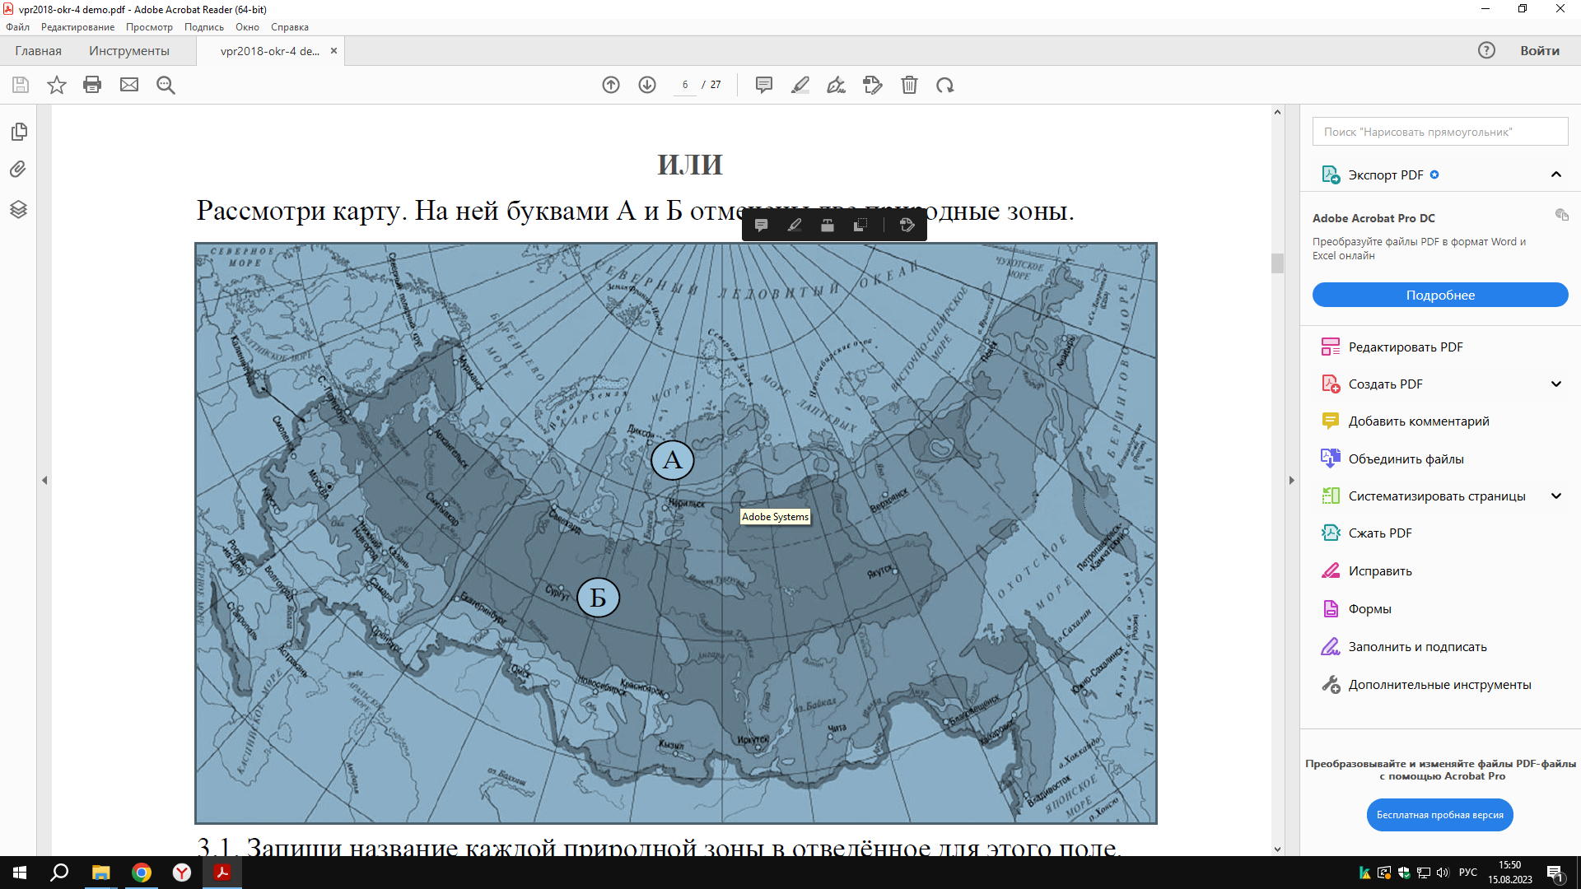

3.2. На следующей странице представлены изображения фотографий соболя, полярной совы, песца, бурого медведя. Запиши название каждого из этих животных рядом с номером фотографии, на которой оно изображено.
1-
2-
3-
4-
3.3. Какие из этих животных обитают в естественной среде не в зоопарке на территории природной зоны А, а какие на территории природной зоны Б? Запиши номера фотографий с изображением этих животных в таблицу под соответствующими буквами.
Ответ:
Природная зона | А | Б
Животные

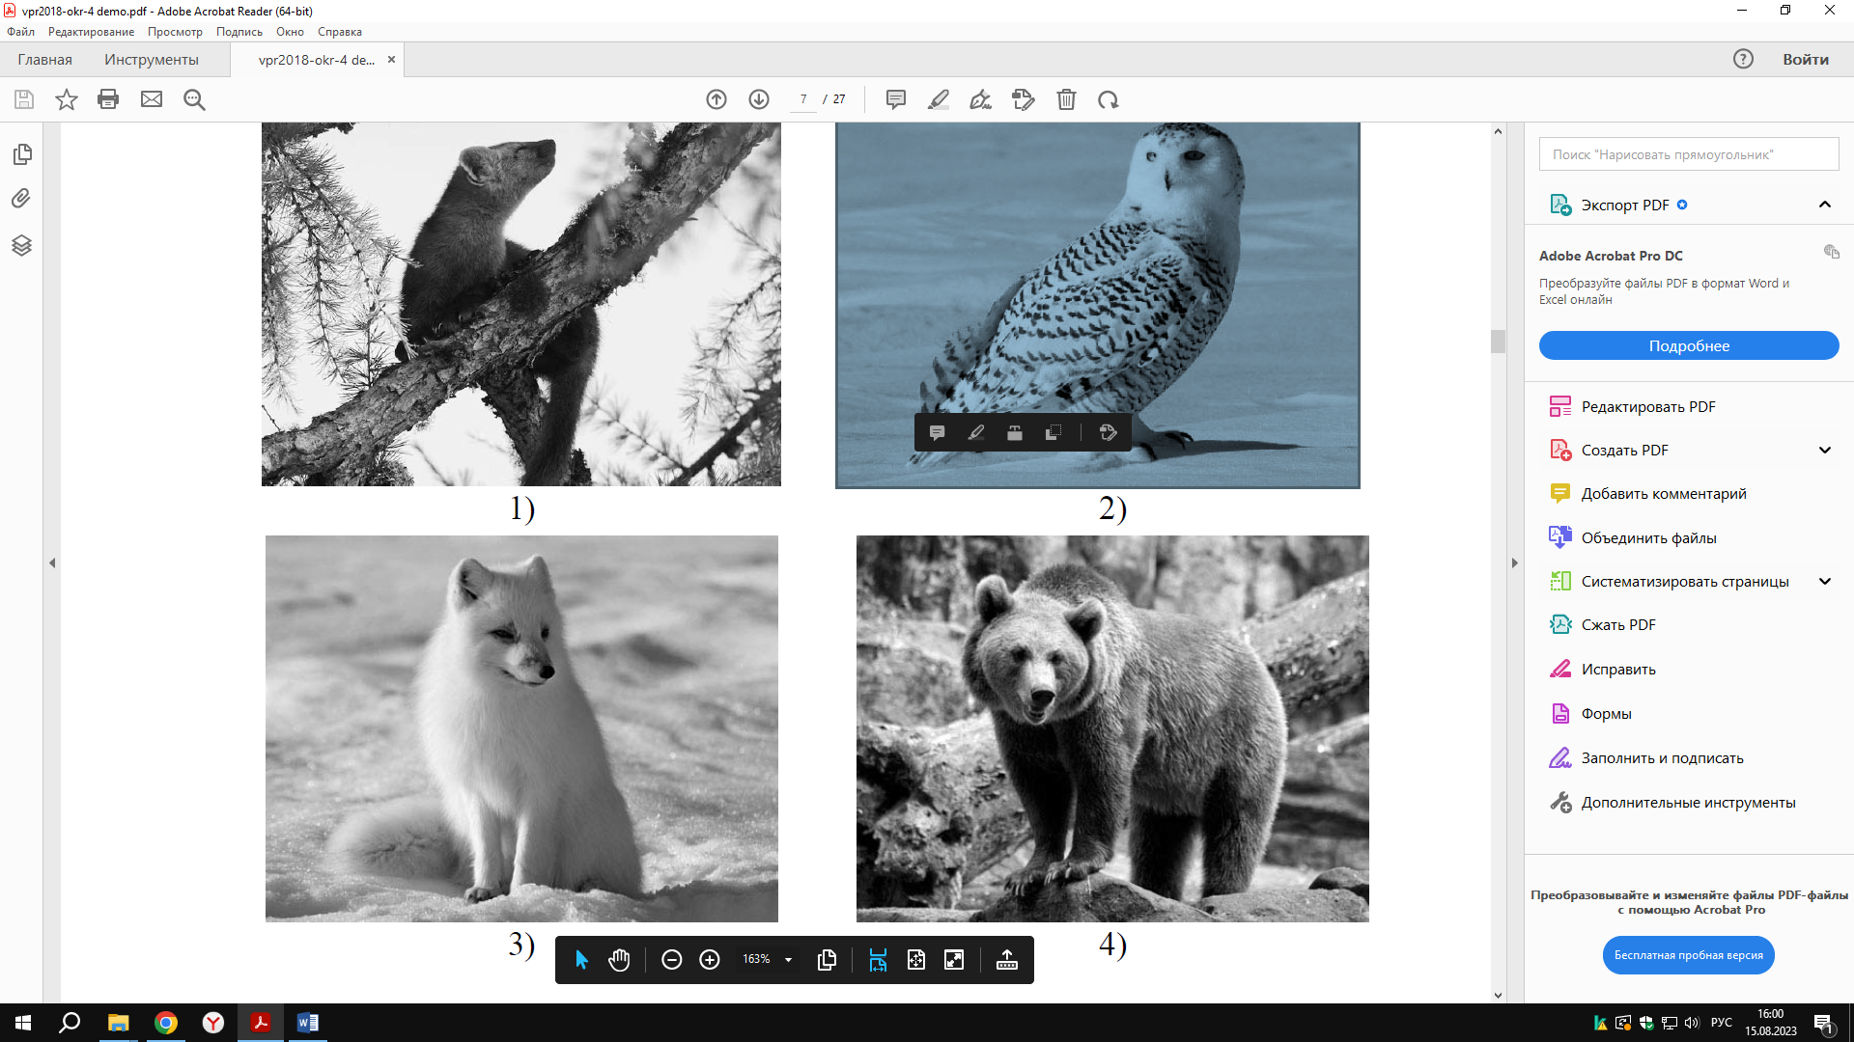
2. Укажи причину смены природных зон
А. Разная освещённость Солнцем поверхности Земли
Б. Разное количество влаги на территории.
В. Удаленность от морей и океанов.
Г). Изменение климата на поверхности Земли .
3. Дополни две графы таблицы недостающими данными.
Природная зона тундра.
Где находится | На севере, южнее, чем арктические пустыни
Климат. | Холодный, но уже чуть теплее, чем в арктических пустынях. Лето прохладное и короткое. Снега зимой мало, его сдувает из-за сильных ветров.
Почвы. | Бедные, хорошей земли почти совсем нет. Потому что мало тепла поступает на эти земли.
Растения
Животные. | Много разных животных. Большое животное- северный олень. Много птиц. Есть волки, песцы. Есть животные, похожие на мышей. Это лемминги.
Население.

4.Дополни цепь питания.
ива ……?..........лиса
5. Укажите две экологические проблемы природных зон.
6. В какой природной зоне растет много злаковых растений?
А). Тундра.
Б). Тайга.
В). Субтропики.
Г). Степь.
7. Что является главной причиной экологических проблем в природных зонах?
а). Природные изменения.
б). Потепление климата.
в). Похолодание климата.
Г). Деятельность человека.
8. Как белый медведь приспособлен к жизни в зоне арктических пустынь? Запиши не менее двух признаков.

------------------------------------------------------------------------------------------------------------------------------

9. Почему в зоне степей очень мало деревьев?
А).Недостаток солнечного света.
Б). Недостаток влаги в почве.
В). Недостаток тепла.
Г). Недостаток тепла и влаги.

Указания к оцениванию

Номер задания | Балл | Пояснения
1.1. | 2 | Если в ответе допущена одна ошибка (в том числе написана лишняя цифра или не написана необходимая цифра), выставляется 1 балл; если допущено две или более ошибки – 0 баллов.  А-тундра.  Б-тайга.
1.2. | 1 | 1 б , если все названия животных определены верно. О б., если есть одна ошибка и более.  1-соболь, 2-полярная сова, 3 – песец, 4-медведь
1.3. | 3 | Если в ответе допущена одна ошибка (в том числе написана лишняя цифра или не написана необходимая цифра), выставляется 2 балла; если допущено две ошибки – 1 балл, более двух ошибок – 0 баллов. Правильный ответ  Природная зона А Б  Животные «.3 1,4
2. | 1 | Правильный ответ: А
3. | 3 | 3 б- дополнены правильно обе графы. В графе растения указаны карликовые деревья, мох, лишайники. В графе «Население» указано оленеводство, добыча нефти и газа. Формулировки отражают суть занятий населения.  2 б.- Если в графе «Растения» указаны 2 признака, в графе «Население» один.  1 б. Если в графе «Растения» указан 1 признак, в графе «Население» один. Или указаны два, но есть ошибки.  0б. если не указаны верно признаки.
4. | 1 | 1б.- заяц  Об- другой ответ.
5. | 1 | 1 б. если указаны две экологические проблемы: загрязнение воды, загрязнение воздуха, вырубка лесов или др.  0 б -если одна проблема или не указано верно .
6. | 1. | 1б.-степь.
7. | 1 | 1б-деятельность человека, ответ Г.
8. | 2 | 2 б-указаны две особенности, например, густой мех шерсть, слой жира, перепонки на передних лапах или др.)  1 б. указана одна особенность.  0б. даны неверные ответы.
9. | 1 | Ответ б. Недостаток влаги.

Максимальный балл -17.
Шкала перевода
Кол-во баллов | Отметка
15-17 | 5
12- 14 | 4
8-11 | 3

Содержание | Проверяемые умения (требования к планируемым результатам) | Кол-во заданий | Кол-во баллов
Природные зоны России: общее представление об основных природных зонах России: климат, растительный и животный мир, особенности труда и быта людей, охрана природы. Связи в природной зоне | Использовать знания о взаимосвязях в природе для объяснения простейших явлений и процессов в природе (в том числе причины смены природных зон); | 2; 4; 8; 9  4 четыре | 5
 | Распознавать изученные объекты и явления живой и неживой природы по их описанию, рисункам и фотографиям, различать их в окружающем мире; | - 1.2. 1.3.; 6  Два, но одно включает три подзадания | 7
 | Создавать по заданному плану собственные развёрнутые высказывания о природе и обществе. | 1 | 3
 | Называть экологические проблемы и определять пути их решения; | два | 2

Задание:

Подобрать проверяемые умения на основе требований к планируемым результатам программы по окружающему миру

Содержание | Проверяемые умения (требования к планируемым результатам) | Кол-во заданий
Природные зоны России: общее представление об основных природных зонах России: климат, растительный и животный мир, особенности труда и быта людей, охрана природы. Связи в природной зоне

